Санникова Евгения Олеговна МАОУ Гуманитарный лицей г. Томска

Учитель биологии и естествознания, руководитель платных образовательных услуг

**Сопровождение вариативной учебной деятельности в Гуманитарном лицее г. Томска**

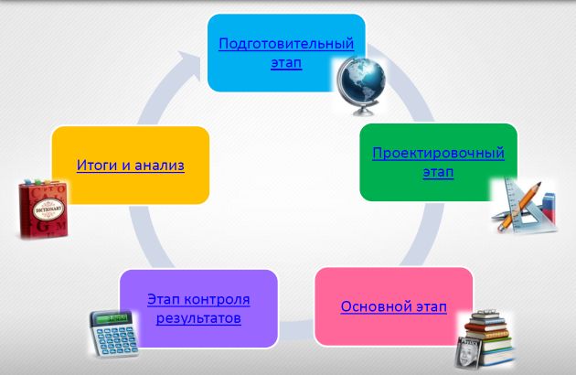 Вариативное образование - это образование, которое предлагает учащимся разнообразные, качественные и актуальные варианты образовательных траекторий. Данное образование нацелено на процесс индивидуализации. Согласно ФГОСам, именно ребенок должен принимать активное участие в создании собственной образовательной траектории развития с учетом своих интересов. Для будущей успешности и реализации ребенку необходимо приобрести самостоятельный опыт проектирования, организации и анализа своей деятельности. На сегодняшний день процесс индивидуализации не в полной мере можно проследить в основной учебной деятельности, все же мешает обязательная классно-урочная система. А вот в вариативной учебной деятельности, где на смену обязательным урокам пришли образовательные модули, процесс индивидуализации проявляется наиболее ярко. Здесь в полной мере учитывается интерес ребенка при составлении его индивидуальной образовательной траектории, его Маршрута Индивидуального Развития.

Сопровождение вариативной учебной деятельности в Гуманитарном лицее осуществляется в течение всего учебного года и делится на 5 этапов.

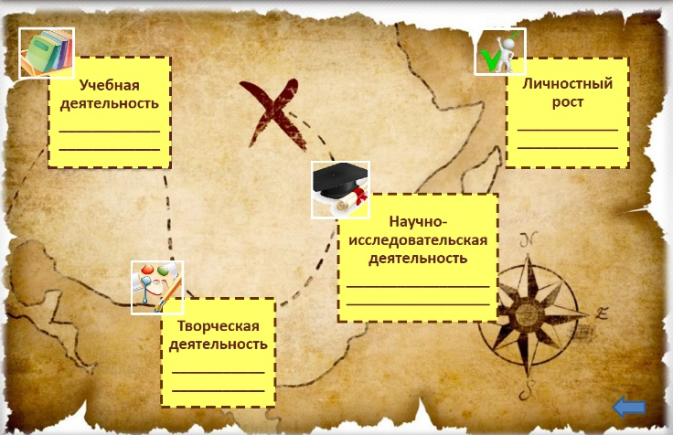На первом, подготовительном этапе, проходят индивидуальные встречи тьютора и лицеиста, где выявляется интерес и оформляется запрос учащегося. Ребенку предлагается ответить на вопрос: «А что тебе интересно?» В зависимости от рассказа, происходит составление карты интересов ребенка, где он сам расставляет приоритеты по разным видам деятельности: учебной, творческой, научно-исследовательской и личностному росту. По итогам проведенных встреч происходит анализ полученной информации, формируется образовательный запрос.

На втором этапе, проектировочном, происходит знакомство лицеистов с ресурсами вариативной образовательной среды лицея и города Томска. Итогом данного этапа является проектирование индивидуальной траектории развития ребенка.

Вариативная образовательная среда в лицее представлена разнообразными курсами, которые позволяют получить новые знания в интересующих областях. Кафедра иностранных языков представлена такими курсами как «Практика устной и письменной речи по английскому языку»; «Развитие навыков устной и письменной речи для решения коммуникативных задач на английском языке»; «Олимпиадный тренинг по английскому языку». Также у лицеистов есть возможность изучать второй иностранный язык (немецкий, французский, испанский, итальянский, китайский, японский). Кафедра филологии представлена курсами «Нормативные тайны текста' 9»; «Нормативные тайны текста' 11»; «Основные проблемы русской литературы»; «Основные проблемы русской литературы: сюжеты, образы, мотивы»; «Олимпиадный тренинг по литературе». Кафедра общественных наук предлагает «Олимпиадный тренинг по истории»; «Олимпиадный тренинг по обществознанию»; курсы для 9 класса «По страницам истории России»; «Человек в современном обществе»; для 10 класса - «Мир русской истории»; для 11 класса «Реформы и реформаторы в России IX–XXI вв.»; «История российской культуры»; «Актуальные аспекты социальных наук». Естественно-математическое направление представлено такими курсами как «Методы решения задач по математике» для 9-ых, 10-ых, 11-ых классов; «Построение графиков: от простого к сложному»; «Избранные вопросы элементарной математики»; «Олимпиадный тренинг по информатике»; «Олимпиадный тренинг по математике»; «Олимпиадный тренинг по физике».

Вариативная образовательная среда в лицее также представлена спецсеминарами, на которых помимо знаний учащиеся получают возможность активно заниматься научно-исследовательской деятельностью: «Взаимодействие поэзии и прозы в русской литературе»; «Философия и поэтика зарубежной литературы XX–XXI вв.»; «Современные проблемы социально-гуманитарных исследований: антропология, виртуальность, новые медиа»; «История повседневности»; «Философская антропология»; «Лингвокультурологические особенности английского языка»; «Живое право».

Внешняя образовательная среда представлена сотрудничеством с ВУЗами г. Томска (ТПУ, ТГУ, СибГМУ, ТУСУР, ТГПУ). Университеты щедро делятся своими образовательными ресурсами, проводят интересные познавательные встречи, погружают ребят в студенческую жизнь и знакомят с особенностями будущей учебы и профессии. У лицеистов есть возможность посещать научно-популярные лекции, практические занятия в лабораториях, посещать тематические кружки, где наравне со студентами они могут принимать активное участие в обсуждении актуальных вопросов в области науки, а также посещать разнообразные музеи.

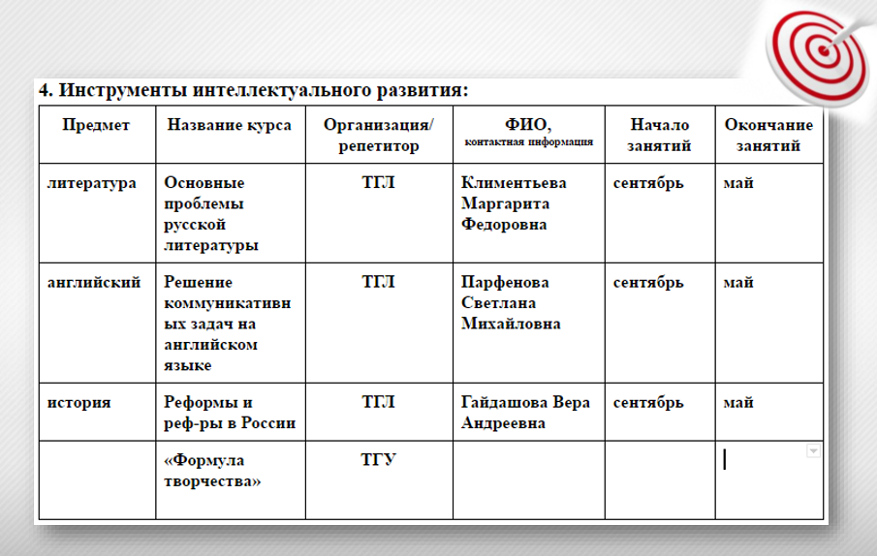После знакомства с ресурсами образовательной среды тьютор помогает лицеисту сформировать индивидуальную образовательную траекторию, которая проявляется в заполнении определенного блока в маршруте индивидуального развития.

На третьем этапе, основном, тьютор координирует действия тьюторанта. На индивидуальных встречах анализируется успешность реализации лицеистом его индивидуальной программы. По необходимости вносятся изменения. Тьютор контролирует посещаемость курсов, мастер-классов, лекций, семинаров, поддерживает интерес ученика, проводит занятия по развитию навыков самоорганизации, готовит отчеты.

На этапе «Контроль результатов» собирается статистика участия и результативности лицеиста в мероприятиях образовательного характера (олимпиады, конференции, конкурсы). Обсуждается и обеспечивается рефлексия тьюторантом процесса и результатов индивидуальной образовательной программы (по необходимости проходит рефлексия с семьей). Тьютор показывает варианты коррекции и совершенствования образовательной деятельности.

На этапе «Итоги и анализ» пишется отчет тьютора об участии и достижениях группы в вариативной учебной деятельности.

И в завершении стоит сказать, что вариативность – это основная тенденция инновационных изменений в современной системе образования. Важно обеспечить каждому ученику не только право, но и реальную возможность выбора.